Instituto Federal Goiano – Campus Ceres
Ceres, 12/02/2025
Aluno: Felipe Ramos Silva Reis;

Projeto Final

Topologia da Rede

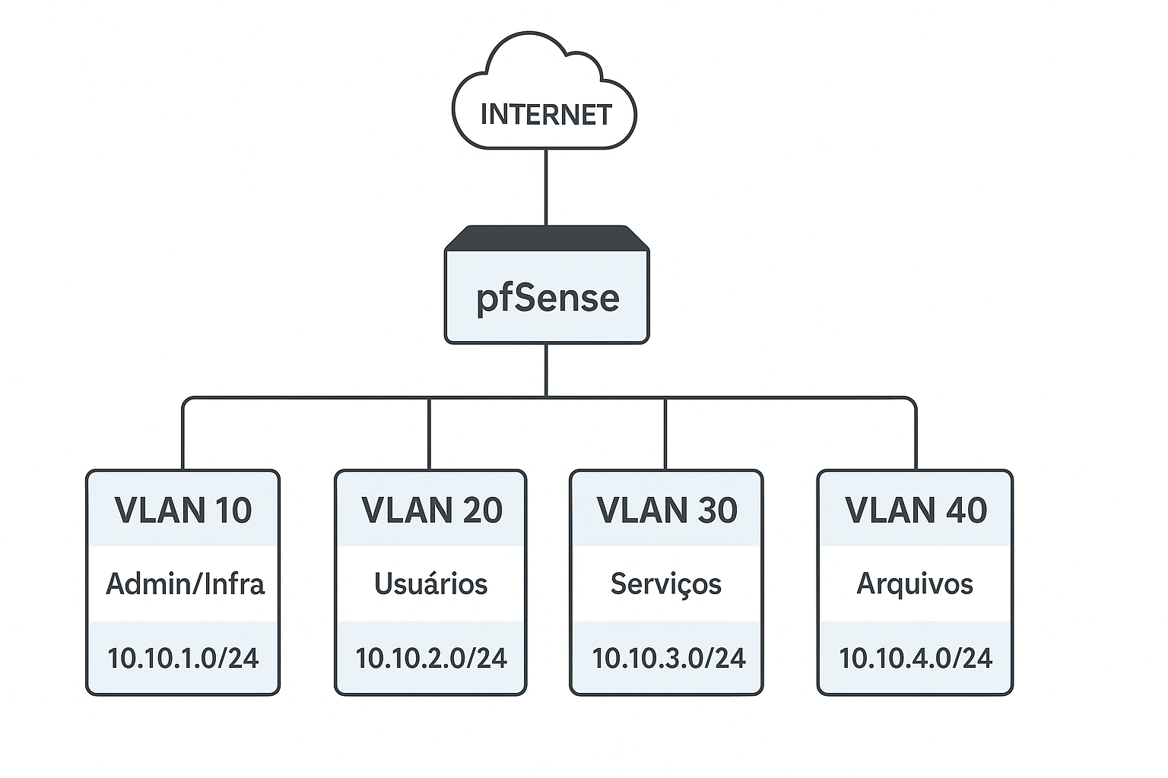

1. Visão Geral do Projeto
Este projeto descreve a implementação de uma rede virtual contendo segmentação por sub-redes, serviços de infraestrutura (DHCP, DNS, Web, FTP e NFS), bem como a documentação do processo de configuração, testes e validações. O ambiente é construído utilizando uma combinação de pfSense como firewall e máquinas virtuais Linux para hospedagem dos serviços.
Serão configurados cinco serviços obrigatórios:
- Servidor DHCP
- Servidor DNS
- Servidor Web (Apache ou Nginx)
- Servidor FTP (vsftpd ou proftpd)
- Servidor NFS
Cada serviço será configurado em sua respectiva VM (ou em VMs agrupadas), com documentação técnica, testes de funcionamento e integração entre serviços.

Usaremos o pfSense como Vwan para conectar as máquinas Virtuais umas as outras e na internet.

Usaremos a máquina virtual 1 em Vlan como servidor DHCP, distribuindo Ips automaticamente na rede, como também DNS, resolvendo Ips em nomes internos (Ex: 10.10.1.11 = web.internal.local)

Usaremos a máquina virtual 3 em Vlan como Servidpr Web

